3
Nuestro Círculo

Año 15 Nº 749 Semanario de Ajedrez 24 de diciembre de 2016

MODERAR EL APETITO

Por M.I. Alberto Foguelman

Una lucha con nosotros mismos se produce cuando nuestro adversario deja un peón deliberadamente indefenso: rehusamos el regalo, lo aceptamos? .Después de todo, con un peón de ventaja se ganan la mayor parte de los encuentros. Veamos aquí dos ejemplos en los que nos dejamos llevar por la gula.

Blancas: Paúl Keres
Negras: William Winter
Olimpíada de Varsovia, 1935

1.e4 c5 2.Cf3 Cf6 3.e5 Cd5 4.Cc3 e6 5.Cxd5 exd5 6.d4 d6 7.Ag5 Da5+ 8.c3 cxd4 9.Ad3
La forma en que las negras trataron la defensa siciliana era conocida en ese entonces; lo que no sé es si alguna vez se había jugado esto que acaba de hacer Keres.
9…. dxc3
Winter, veterano jugador británico, (tenía entonces cerca de 50 años) no presta mucha atención a las jugadas de ese muchacho de 19 años a quien los estonios han puesto en el primer tablero de su equipo y que no tiene práctica internacional.
9…. Cc6 era más prudente.
10.0-0 cxb2
Winter parece ignorar las lecciones de Morphy en lo que se refiere a desarrollo.
10…. Ae6 parecía indispensable.
11.Tb1 dxe5 12.Cxe5 Ad6
Las negras, que han comido peones rn abundancia, piensan que ahora podrán enrocar y zafar de las dificultades.

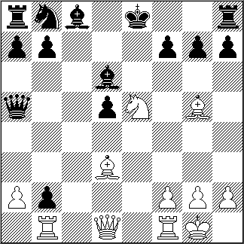

13.Cxf7 Rxf7 14.Dh5+ g6 15.Axg6+ hxg6 16.Dxh8 Af5
Después de esta carnicería no hay defensa; 16… Cd7 se contesta con 17.Te1
17.Tfe1 Ae4 18.Txe4 dxe4 19.Df6+ y las negras abandonaron.
Pero está visto que nadie experimenta en cabeza ajena. Véase si no lo que me pasó frente al G.M. Mark Taimanov.

Blancas; Mark Taimanov
Negras: Alberto Foguelman
Torneo Sesquicentenario,
Buenos Aires, 1960.
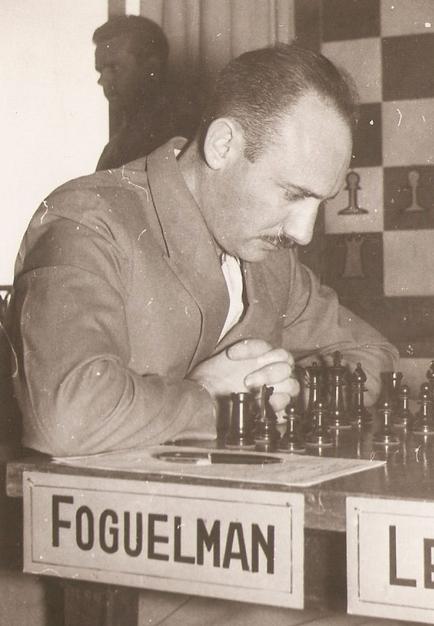
1.c4 Cf6 2.Cc3 e6 3.d4 Ab4 4.e3 0-0 5.Ad3 Cc6 6.a3 Axc3+ 7.bxc3 e5 8.Ce2 e4

Hecha con la intención de explotar ya el peón débil de c4. Pero debí ser más prudente: 8… d6 era preferible.
9.Ab1 Ca5 10.Cg3 Te8 11.f3
Esto no lo tuve en mis planes; prácticamente me obliga a comer y el plato me resultó agradable: el veneno hizo efecto povo después.
11….exf3 12.0-0 d6 13.e4 fxg2

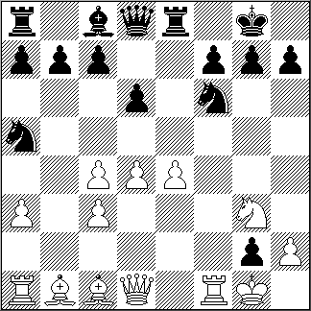

14.Tf4
Aquí sentí que la partida se me venía abajo. El jugador leningradense no pierde el tiempo en reconquistar ese peoncito que alguna vez eswtuvo en “e7”. Con la del texto me impide Ag4, con la que yo contaba para aliviar en algo la defencsa.
14….Ae6 15.Ta2
Ni por las tapas había pensado en esa forma acelerada de poner en juego la única pieza inactiva de las blancas que, por lo demás, no se molestan en defender el peón de “c4”.
15… Cxc4 16.Taf2 Rh8 17.Th4 (amenazando Ag5) Cd7 18.Dh5 Cf8 19.e5 Dxh4 (desesperación) 20.Dxh4 dxe5 21.Ce4 Cg6 22.Dh5 Cf4 23.Axf4 Abandoné. Todas las piezas blancas apuntan a mi Rey y las que debieran defenderlo andan por ahí. De aquella partida conservo la enseñanza, la planilla y un
billete de 1 rublo que el G.M. Taimanov me obsequió quizás para mi consuelo.

LA OBSTRUCCIÓN :
UN BUEN RECURSO

Por M.I. Alberto Foguelman

Este recurso táctico que el lector comprenderá mejor al transcribir las partidas siguientes, se presenta en contadas oportunidades. Recuerdo haberlo empleado en dos ocasiones, una vez para empatar y la otra para ganar. Empecemos por esta última.

Redolfi, A - Foguelman, A [B53]
Torneo Internacional de Mar del Plata, 14.04.1960

Redolfi –un muy fuerte jugador cordobés- obtuvo el segundo puesto en ell Campeonato Argentino de 1958 que ganó Pilnik. Adquirió así el derecho a integrar el equipo que ese año participó en la Olimpíada de Munich . Junto con Pilnik, Panno, Eliskases, Sanguisetti y Emma obtuvieron la medalla de bronce,
1.e4 c5 2.Cf3 d6 3.d4 cxd4 4.Dxd4 Cc6 5.Ab5 Da5+ 6.Cc3 Dxb5
Frente al poco usado 4to. movimiento blanco, mi respuesta no debe ser la mejor; me quedo con la pareja de alfiles pero con el Rey en el medio del tablero.
7.Cxb5 Cxd4 8.Cfxd4 Rd8 9.Ad2
(para evitar a6)
9…Ad7 10.a4 Cf6 11.f3 Ce8 12.Re2 e5 13.Cb3 Cc7 14.c4 Ac6 15.Thd1 a6 16.Cxd6 Axd6 17.Ab4
Parece decisivo, no sólo para ganar un peón sino porque el Rey enfrenta un doloroso destino.
17…Ad5
Ésta es la obstrucción a que se
alude en las líneas iniciales.

18.Axd6 Axc4+ 19.Re3 Axb3 20.Td3 Ac4 21.Axc7+ Rxc7 22.Tc1 b5 23.b3 Thd8 24.Td5

Quizás no sea la mejor, pero es que el blanco ahora tiene que defenderse; algo como 24.Tdc3 se contesta con Rb6 y a la obligada 25.bxc4 sigue b4 con final superior .
24…Txd5 25.exd5 Rd6 26.bxc4 Tc8 27.axb5 axb5 28.Tb1
(28.Rd3 no arregla la cosa porque las negras toman el peón y el final de reyes se gana luego de f5)
28…bxc4 29.Rd2 c3+ 30.Rc2 Rxd5 31.Tb7 Re6 32.g4 Tc4 33.Tb6+ Re7 34.Tb3 e4 35.Tb7+ Re6 36.Tb6+ Re5 37.Tb5+ Rd6 38.Tb7 Tc7 39.Tb4 exf3 40.Tf4 Re5 41.Txf3 f6 42.h3 g6 43.Tf1 f5 y las blancas abandonaron.

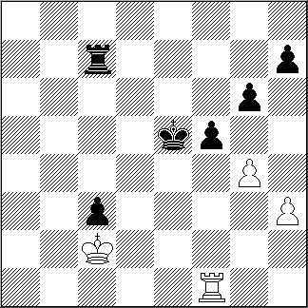

Dos años más tarde, en el curso del Torneo Magistral de Belgrado disputé frente al Maestro Dragoljub Minic la siguiente partida:

Foguelman,A - Minic,D [E67]
Belgrade Belgrade (6), 1962

1.d4 Cf6 2.c4 d6 3.Cf3 g6 4.g3 Ag7 5.Ag2 0-0 6.0-0 Cbd7 7.Dc2 e5 8.Td1 Te8 9.Cc3 c6 10.b3 exd4 11.Cxd4 De7 12.Ab2 Cc5 13.Te1 h5 14.h3
Muy pasiva; en su lugar 14.h4 o bien Tad1.
14…h4 15.e4 hxg3 16.fxg3 Ch5 17.Cde2
La iniciativa ha pasado totalmente a manos de las negras.
17…f5 18.Cf4 Ad4+ 19.Rh2 Cxf4 20.gxf4 Dh4 21.Dd2 Af2
La posición de las blancas es angustiosa; el Maestro servio ha aprovechado bien la pasividad del
primer jugador.

22.Tf1 Dg3+ 23.Rh1 Cd3 24.Tad1 fxe4 25.Cxe4 Txe4 26.Dxd3 Txf4
Claro que 26…Te3 se contestaba con 27.Dd4.
27.Aa3 Af5 O bien 27…c5 y luego del cambio de piezas el blanco no puede perder.
28.Dxg3 Axg3 29.Txf4 Axf4 30.Axd6 Td8 31.Ad5+ !
La jugada temática; lo aparente de 31.c5 se contestaba con Axd6 seguido de Rf7 para ganar el peón y seguramente el final.
31…cxd5 32.Axf4 d4 33.Rg2 d3 34.h4 Te8 35.Td2 Te1 36.Rf2 Th1 37.Ag5 a5 38.Re3 a4 39.Rd4 axb3 40.axb3 Tb1 41.Rc3 Tc1+ ½-½

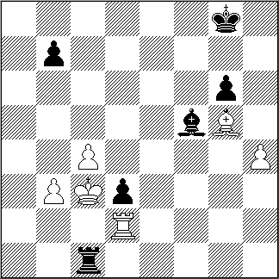

Porque los alfiles de distinto color impiden cualquier maniobra ganadora.

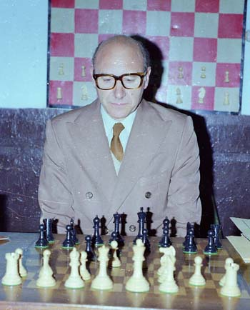

MANDRAKE

Esta nota de Roberto Yatay fue publicada en “Nuestro Círculo” Nº 121 del 27-11-04.
“Mandrake” había renovado en mí el anhelo de perfeccionar mi juego, vanamente intentado en el pasado. Por eso no tardé en poner en práctica el tratamiento que él me había indicado: bajar de peso y destinar al descanso las horas que necesitan el cuerpo y la mente para reponer energías, cuidando la alimentación y eliminando toda causa de stress. Diarias caminatas y ejercicios gimnásticos, pronto ejercieron sobre mí una saludable influencia. Así comencé a sentirme con mayor aptitud para concentrarme y resistir los más variados esfuerzos.
Nunca había creído en las promesas de cuantos por los medios se presentaban como solucionadores de todos nuestros problemas, tarotistas, curanderos o pastores milagreros; pero Mandrake era otra cosa; por lo menos eso creía yo.
En un nuevo contacto, Mandrake me hizo ver la influencia que habían tenido sus indicaciones iniciales y me anunció la segunda parte del tratamiento, que me dejaría, según él, en condiciones óptimas para lograr mis objetivos, tanto en el ajedrez como en mi vida profesional.
Luego me pidió inspeccionar la casa, pues debía interiorizarse de todos los factores que podían influir sobre mi rendimiento personal. Al llegar al dormitorio me ordenó que cambiara la ubicación de la cama. Observó atentamente los focos de luz, los tomacorrientes y la orientación de la ventana, pues eran datos que él consideraba de vital importancia. ¡Cómo no le iba a creer si eso era lo que mostraban todos los días en televisión como milagros de la ciencia!. Terminadas sus observaciones me dijo que había descubierto algunos signos negativos en la prueba. Asentí medio confundido y a partir de ese momento quedé “preso” de su voluntad, pues aunque había mejorado mi estado físico, en lo psicológico me había trans

formado en un “Mandrake-dependiente” sin personalidad ni voluntad para decidir por mi propia cuenta.
Intentando probar los resultados del “tratamiento”, intervine en varios torneos de ajedrez en los que obtuve los peores resultados de mi vida. Pese a la aparente tranquilidad con que enfrentaba las partidas, actuaba como un autómata, sin capacidad alguna para razonar coherentemente.
……………………………………………...
Semanas después, yo despertaba en una Clínica donde había sido llevado para mi recuperación. Llevó tiempo sacarme del marasmo en que me encontraba antes de mi internación y de la vergüenza que sentí después por haber actuado tan en contra de lo que habían sido mis convicciones de toda la vida.
Había sido víctima de uno de los tantos embaucadores que pululan en la calle y no menos en la radio y la televisión que, bajo distintas formas, intentan apoderarse de nuestra voluntad para su propio beneficio. Días después me enteraba por los diarios que “Mandrake” había sido detenido por agentes de la “dirección de la lucha contra el nacotráfico”, a causa de las denuncias de numerosas personas, entre ellas médi
cos, ingenieros, abogados, empresarios y también ajedrecistas, tratadas por él con propósitos inconfesables.
Si queremos progresar en ajedrez, en el trabajo, en los estudios o en cualquier otra actividad, no tenemos otra forma de lograrlo que mediante el estudio, la voluntad y el tiempo. Los conocimientos y las habilidades no se adquieren mágicamente ni por designio milagroso, sino por los medios que siempre utilizó el hombre para lograr sus objetivos superiores.
Claro está que algunos obtienen “éxitos” por otros procedimientos, sin atención a norma moral alguna; pero ése no es tema de esta nota.

Días después, Alberto Foguelman dirige al Director de N.C. una nota titulada “¡Ay, Yatay!”

“En el Nº 121 de “Nuestro Círculo, un señor Yatay da cuenta de su supuesta relación con Mandrake, que durante algunos años le habría metido el perro con la promesa de que, con régimen alimenticio, ejercicios físicos agotadores y apoyo psicológico, lograría mejorar su producción ajedrecísitica. Finalmente, la erogación y el esfuerzo le habrían servido de nada y, además, el “mago” habría caído preso por traficante de drogas.
Pero el mundo está lleno de mandrakes, que no son traficantes, pero que atienden legalmente con títulos universitarios; me refiero a aquéllos que salen de la Universidad habilitados para arreglar, como se dice vulgarmente, los asuntos del coco. En este terreno habemos de todo: profesionales responsables junto a chantas del tipo que menciona Yatay, profesionales inteligentes junto a otros que erraron la profesión.
Yo tenía un conocido –muerto ya- que renegaba de los analistas, psicoanalistas o como se llamen los que se dedican a resolver los problemas mentales de los otros. “¡No te curan un coño! ¡Decime de uno solo que haya vuelto a la normalidad después de haber sido tratado, a veces durante toda una vida!”
Es cierto que la farmacopea ha ayudado muchísimo en los últimos tiempos con productos destinados a la parte superior de nuestra anatomía; también podría decirse que viene en aumento la cantidad de gente angustiada por problemas de todo tipo , acá y en el resto del mundo. Y eso del “Mandrake dependiente” en que Yatay se habría convertido, es moneda corriente en aquéllos que se entregan totalmente en manos de profesionales ineptos, cuan

do no en vulgares comerciantes.
Muchos recordarán el viejo chiste: un psicoanalista decide tomarse unas vacaciones y llama a un joven recién recibido para que lo reemplace; le deja las fichas de sus clientes y los tratamientos a seguir.
Al regreso, éste informa de las visitas tenidas; al mencionar a uno de los pacientes dice: “A éste lo curé y le dí el
alta”. “¡Pero qué ha hecho –dice el veterano- si a ese hombre hace 20 años que lo atiendo!”. Como todo chiste, está exagerado, pero hay bastante de eso, tanto que en vista de esa mala fama se ven cada vez más consultorios con el slogan “Terapias breves”.
No sé si existe algún club de futbol que no tenga en su primer equipo un “asesor psicológico”. Es la moda: pierden igual, toman otro asesor, y siga el baile. Recuerdo un espectáculo grotesco : peleaban por el título mundial Casius Clay y otro boxeador cuyo nombre no recuerdo. Cuando subieron al ring, ambos lo hicieron acompañados por personajes que desde ese momento mientras se paseaban por el cuadrilátero y hasta que comenzó la pelea, iban detrás de ellos hablándoles contínuamente y haciendo gestos; no se sentía qué les decían, pero era evidente que trataban de convencerlos de la superioridad frente al rival y para enardecerlos como se hace con animales , en lamentables espectáculos.
Con el boom del tenis, nos enteramos que cuando a un profesional se le viene enredando la pelota en la red y hace pedazos la raqueta contra el piso, acude al psicoanalista para …¿qué?. Si mejora debe ser porque es suficientemente autocrítico para saber cómo debe pegarle a la pelota para que se salga de la cancha: o cuando el “coach”, que para eso está, le hace ver sus defectos.
Este tipo de servicio se ha extendido enormemente . No dudo que hay personas que los necesitan y, si dan con un profesional capaz y honrado, pueden mejorar de sus problemas; pero también que en muchos casos acceden al consultorio personas que consideran más fácil que otros piensen por ellos y les ocurre lo que dice Yatay: quedan dependientes. Y también los hay que van porque está de moda, “queda bien”
.
NUESTRO CIRCULO
Director : Arqto. Roberto Pagura
arquitectopagura@gmail.com
(54 -11) 4958-5808 Yatay 120 8ºD
1184. Buenos Aires - Argentina

